Oracle SQL Developer安裝說明

一、軟體下載
- Oracle SQL Developer (資料庫管理工具)
http://www.oracle.com/technology/software/products/sql/index.html

二、Oracle SQL Developer 資料庫管理工具
1.將所下載的 SQL Developer 檔案程式(sqldeveloper.zip)解壓縮至目錄後，執行sqldeveloper.exe 後。出現「Oracle SQL Developer」視窗。
2.於「Oracle SQL Developer」視窗左邊按 ＋ New Connection 鈕建立新的資料庫連結註冊。於
Connection Name 中輸入連結的名稱
Username 中輸入資料庫登入的使用者名稱 (system)
Password 中輸入資料庫登入的密碼
Save Password 若勾選的話，使用連結此 Connections 時則不會提示輸入密碼
Hostname 中輸入資料庫 Server 的電腦名稱
Service name 輸入 Oracle 資料庫的服務名稱 (Express Edition 版本的預設名稱為 XE，其他版本預設為 ORCL)
定義完成後可按 Test 鈕，測試定義是否正確。若正確可按 Connect 鈕儲存。
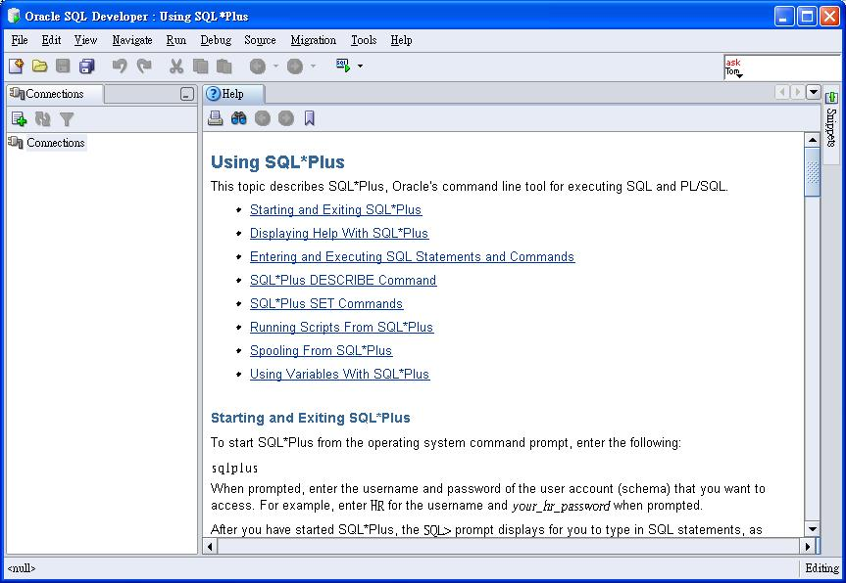
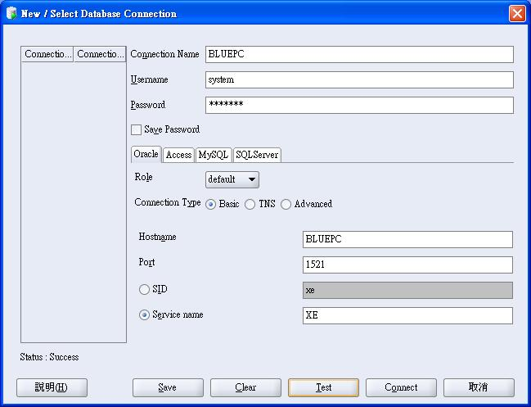

Q.開啟SQLDeveloper時,跳出enter the full pathname for java.exe window7
原因:copy sqldeveloper-3.0.04.34時,沒copy好,少了java.exe
解決方法:重copy就好
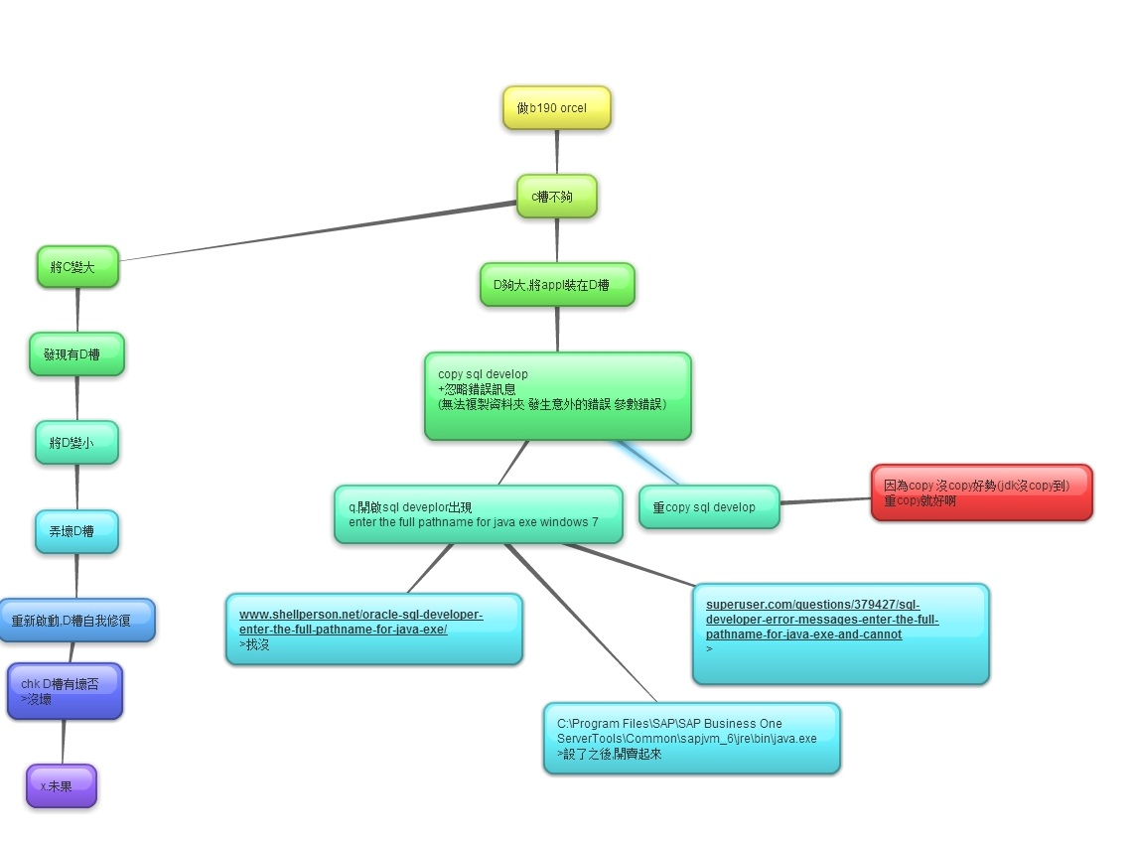

Q.用SQLDeveloper連線時,出現server存取被拒
Ans:啟動service,就可以了

